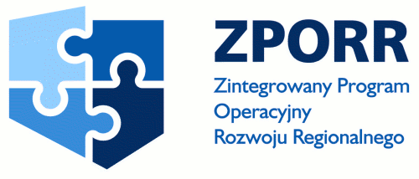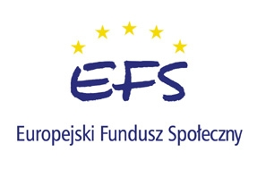

Program jest współfinansowany ze środków Unii Europejskiej w ramach Europejskiego Funduszu Społecznego i budżetu państwa

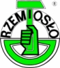
IZBA RZEMIOSŁA I PRZEDSIĘBIORCÓW
ul. Obotrycka 8 66-400 Gorzów Wlkp. skr. poczt. 112
tel. (095) 720 60 77 tel./fax (095) 722 3668
www.republika.pl/izbarzemgorz e-mail: izbarzemgorz@ poczta.onet.pl

w ramach programu ZPORR, Priorytet 2,
Działanie 2.5 „Promocja Przedsiębiorczości” realizuje projekt pt.:

„PRZEZ IZBOWE SZKOLENIE I DORADZTWO DO MIKROPRZEDSIĘBIORSTWA”

- • Projekt skierowany jest do osób, które mają zamiar rozpocząć działalność gospodarczą w formie mikroprzedsiębiorstwa.
- • W projekcie mogą uczestniczyć osoby nie zarejestrowane jako bezrobotne i nie prowadzące działalności gospodarczej po 01.01.2004r., zamieszkałe na terenie miasta Gorzowa Wlkp. oraz powiatów: ziemskiego gorzowskiego, międzyrzeckiego, słubickiego, sulęcińskiego i strzelecko – drezdeneckiego.
- • W ramach realizowanego projektu, przewidujemy dla uczestników projektu (beneficjentów ostatecznych):
  - 1) przed zarejestrowaniem mikroprzedsiębiorstwa – obligatoryjne bezpłatne usługi szkoleniowe i doradcze.
  - 2) po zarejestrowaniu mikroprzedsiębiorstwa – bezpłatne usługi doradztwa specjalistycznego, wsparcie pomostowe oraz jednorazową dotację inwestycyjną na rozwój działalności.
- • W czasie rekrutacji preferowane będą osoby, które zamierzają rozpocząć działalność usługową i wytwórczą.
- • Zainteresowane osoby uczestnictwem w projekcie winny się zgłosić do Biura Projektu, które ma siedzibę w Izbie Rzemiosła i Przedsiębiorców 66 – 400 Gorzów Wlkp. ul Obotrycka 8 ( Dom Rzemiosła II piętro) tel.(095)7206077 tel/fax(095) 7223668.,
e-mail: izbarzemgorz@ poczta.onet.pl, od poniedziałku do piątku w godz.
8 ^{oo} – 16 ^{oo}.

Dyrektor Projektu
Feliks Witkowski

